Índice
Instalaciones de entrada 2
Titulo 2 2
Titulo 3 2
Índice de Imágenes
Referencia de una acometida 2
Índice de tablas

Instalaciones de entrada

Definición
Las instalaciones de entrada o acometidas son instalaciones que provienen del proveedor de internet o de los diferentes servicios que ocuparemos para la red. Cuando se contrata un Enlace Dedicado para Internet con un Carrier de Telecomunicaciones el nivel de servicio es más elevado que un servicio de Internet convencional o residencial, eso implica que el Carrier o Proveedor de Internet tenga que asegurar con mayor rigor la estabilidad de su enlace, que en la mayoría de los casos, es de Fibra Óptica.
Enlace Dedicado: Normalmente Un Servicio Dedicado De Internet Ofrece Una Disponibilidad Mucho Mayor que la de un servicio de internet residencial ADSL. Un internet ADSL podría ofrecer un 98% de disponibilidad al año, lo que podría suponerse que es mucho pero de acuerdo a la siguiente tabla podría representar hasta 438 horas al año contra un dedicado que podría estar entre 99.5 y 99.9% de disponibilidad

Requisitos
Los lineamientos que se piden en algunos carriers son :
- Se debe colocar tubería conduit de 3” a 31⁄2” de Ø de PVC, R-1 tipo pesado, localizada en una de las esquinas del local, totalmente guiada del sitio del cliente hasta el pozo de Telmex. La tubería conduit galvanizada se empleará únicamente en zonas de riesgo.
- Se deben colocar registros de de 56 x 56 x 13 cm cada 30 metros sin cambios de dirección en la trayectoria de la fibra óptica, en caso de existir cambios de dirección, se deben de colocar registros en cada cambio de dirección. Las entradas serán por una esquina opuesta al registro y saldrán por el extremo contrario.
- Los radios de curvatura no deben ser menores a 30.5 cm.
- Los registros en piso serán de concreto armado f ’c=150 kg/cm2 de 60 x 80 x 100 cm con dos tapas, marco y contramarco de solera de 1⁄2” x 1⁄2” x 1⁄4”.

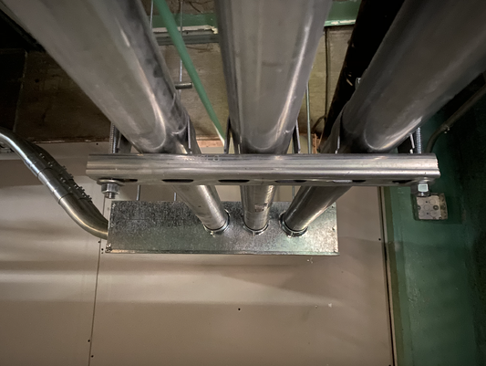Figura 1: Referencia de una acometida

Cuarto de telecomunicaciones y recinto

Definición
La funcionalidad de los cuartos de telecomunicaciones es la distribución del cableado horizontal y como tal se les considera generalmente como instalaciones que atienden pisos individuales de edificios. Se conocían anteriormente como cuartos de la vertical, cuartos de cableado o cuartos satélite , estos cuartos se usan para conectar el cableado horizontal con el cableado blackbone y con el equipo de telecomunicaciones
- Cables Horizontales:
Seleccionados por el Integrador Certificado (compañia) y adquiridos de Siemon o de un Fabricante de Cables Aprobado
- Cables de Backbone:
Seleccionados por el Integrador Certificado (compañia) y adquiridos de Siemon o de un Fabricante de Cables Aprobado
- Terminaciones Cross-Connects:
Bloques de Conexión-bloques de conexión tipo S66. $110 y $210, disponibles con y sin conectores alambradosen fabrica.
Paneles de parcheo-paneles de parcheo y bloques series HD, CT, MAX, TERA. RIC, SWIC, FCP y SPB.
Centro de almacenamiento de fibra
- Jumpers/Cordones de parcheo:
Plugs y cordones:
Plugs y cordones serie $110P, S210P, TERA, MC, IC, 10G y BP
- Cables de parcheo y Jumpers:
Cable trenzado serie 9E y CJ y alambre jumper.
- Racks/Organizadores de Cable:
Racks RS, RS3, XLBET, SBH. Organizadores de Cable VPC, RS, RWM, WM, S110, PH.

